Дети должны жить в мире красоты, игры, сказки, музыки, рисунка, фантазии, творчества. Этот мир должен окружать ребёнка и тогда, когда мы хотим научить его читать и писать. Да, от того, как будет чувствовать себя ребёнок, поднимаясь на первую ступеньку лестницы познания, что он будет переживать, зависит весь его дальнейший путь к знаниям.
В.А.Сухомлинский
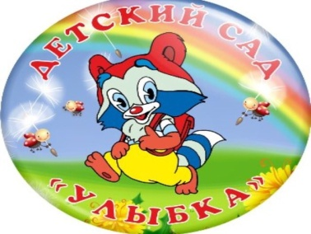 | МУНИЦИПАЛЬНОЕ БЮДЖЕТНОЕ ДОШКОЛЬНОЕ ОБРАЗОВАТЕЛЬНОЕ  УЧРЕЖДЕНИЕ «ДЕТСКИЙ САД №23 СТ. АРХОНСКАЯ»  МО – ПРИГОРОДНЫЙ РАЙОН РСО – АЛАНИЯ  363120,ст. Архонская,  ул. Ворошилова, 44  8 (867 39) 3 12 79,  e-mail:tchernitzkaja.ds23@yandex.ru | Подготовительная группа «Лучики»
Газета для родителей, детей и педагогов  «Мир глазами детей» |  | Выпуск №2  Февраль, 2022 год

Здравствуйте, дорогие читатели газеты «Мир глазами детей»!
Представляем Вам второй номер газеты, посвященный таким праздникам как:
«Новый год», «День Защитников Отечества», «Прощание с новогодней ёлочкой» и нашим будням: непосредственно-образовательной деятельности, прогулкам, конкурсам и т.д..
Здесь Вы узнаете о наших достижениях, новостях, планах.
Напоминаем, что каждый номер газеты «Мир глазами детей», Вы можете прочесть на нашем сайте http://ds23-arhonka.rи

Сегодня в номере:

- Час мужества «Живая память»
- Интегрированное занятие «Юные пожарные»
- День рожденья – праздник детства
- Зимняя прогулка
- Занятие «Люди с ограниченными возможностями здоровья»
- Благотворительная акция «Добрый Новый год»
- Творческие конкурсы «Новогодняя игрушка нашей семьи» и «Новогодний калейдоскоп»
- Приглашение в сказку
- Витаминные подарки
- Новый год у ворот…
- Прощание с новогодней ёлочкой и др.

Час мужества
«Живая память», посвящённый Дню Неизвестного Солдата

Как хорошо проснуться на рассвете,
Как хорошо, что ночью снятся сны,
Как хорошо, что кружится планета,
Как хорошо на свете без войны.
Как хорошо влюбляться и смеяться,
Как хорошо порою погрустить,
Как хорошо встречаться и прощаться,
И просто хорошо на свете жить.

Великая Отечественная война – это не только прошлое. Её дыхание многие чувствуют и теперь. Ведь она круто повернула всю жизнь страны, вошла в каждый дом, в каждую семью. Она поглотила в своём пламени миллионы людей, принесла народу колоссальные разрушения, страдания и горечь, которые и поныне остро тревожат народную память. 3 декабря в России отмечается новый праздник - День Неизвестного Солдата. В этот день в подготовительной группе «Лучики» прошёл час мужества «Живая память», посвящённый этому празднику. Дошкольники узнали о безымянных героях, защитниках Отечества, погибших в годы Великой Отечественной войны, известных под именем «Неизвестный солдат», которые сложили голову во имя Отчизны, но не сложили оружия. И стояли, и жили, и воевали до последнего вздоха. Лишь немногим героям удаётся вернуть имена. Остальные так и остаются «неизвестными солдатами». В ходе занятия дети совершили виртуальную экскурсию по местам памяти, где установлены памятники и мемориалы неизвестному солдату, братские могилы «Памятники вечной славы». Трогательно и эмоционально читали стихи о Родине, мире. Память погибших почтили минутой молчания.
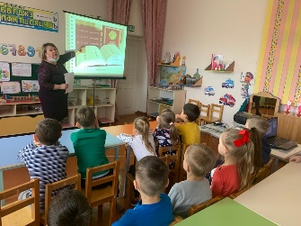

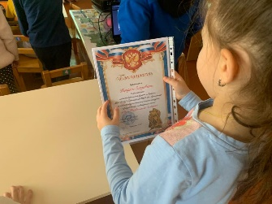

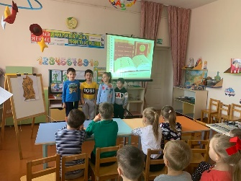

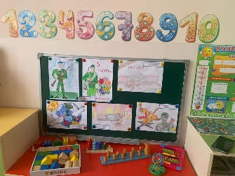

Интегрированное занятие
«Юные пожарные»

Работа пожарных очень опасна,
Спасает пожарный дома и леса,
Работа пожарных очень отважна,
Команда пожарных везде быть должна.
В бой со стихией пожарный идёт,
Тушит огонь и спасает народ.
Слава пожарным, слава героям!
Самых высоких наград они стоят!

В подготовительной к школе группе «Лучики» прошло интегрированное занятие по пожарной безопасности «Юные пожарные». Здесь ребята в игровой форме изучали правила пожарной безопасности с помощью пальчиковой игры «Два пожарника», физминутки «Ох, опасный огонёк», беседы на тему: «Кто тушит пожар?», которую провёл командир отделения пожарной части №1 г.Владикавказа – Петрина В.Д. и т.д.. А для родителей была оформлена папка – передвижка «Пожарная безопасность» и памятки о правилах пожарной безопасности.
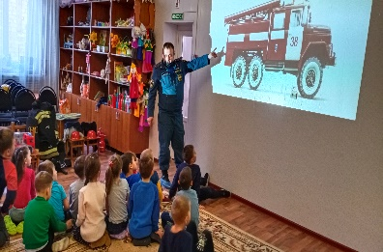

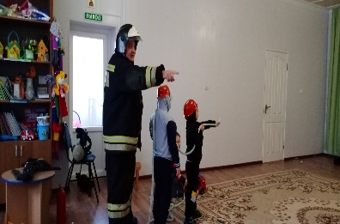

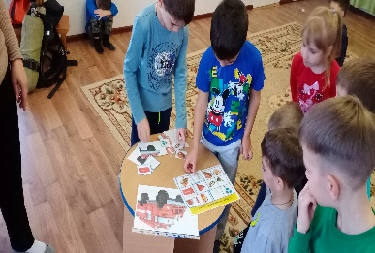

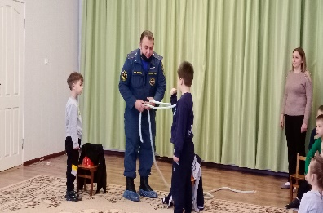

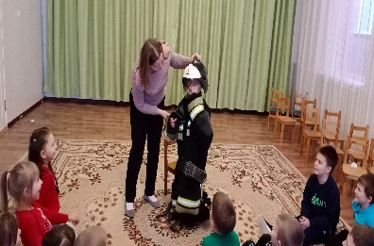

День рожденья – праздник детства
Одним из самых долгожданных праздников в году, несомненно является День рождения человека.
Ведь именно в этот день мы появились на круглой планете, под названием Земля. В этот день, перед нами открылась чудная дорога, подарившая нам необъяснимое чувство жизни, радости, горечи, и просто духовности. Кажется, что дата, в которую ты родился, принадлежит только тебе, и день, выпадающий на нее, создан исключительно для тебя.
День Рождения объединяет друзей, родственников. Это время крутых подарков, искренних слов, цепляющих за душу, и просто отдыха. Это необъяснимое желание улыбаться и быть добрым ко всем, чувствовать, что о тебе помнят, принимая огромную кучу поздравлений.
И, наверное, если спросить большую часть человечества: «Какой у вас любимый праздник?», то, они ответят без раздумий, что день их рождения.
Ведь каждый из них, просыпаясь, чувствует маленькую сказку и проживает каждую минуту с чувством предвкушения чего-то большого и магического.
Примером тому и день рождения одного из воспитанников нашей группы.
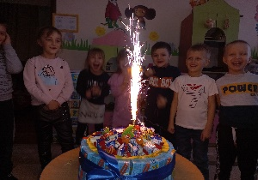
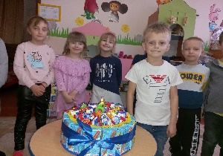
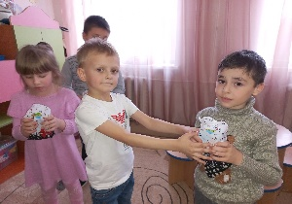

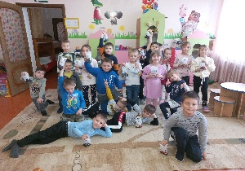

Зимняя прогулка
Разноцветные штанишки
Курточкам под стать -
Из детсада ребятишки
Вышли погулять.

На заснеженном участке
С яркой белизной
Перемешаны все краски -
Радуга зимой.

Для наших детей зима — долгожданная и любимая пора. Не секрет, что для физического развития, укрепления организма детям необходимо как можно больше времени проводить на свежем воздухе. И зима — не исключение из этого правила! А чтобы холод принес пользу и не помешал малышам получить удовольствие от прогулки, они должны быть заняты интересным делом. Необходимо лишь следить за тем, чтобы более интенсивные движения сменялись более спокойными.

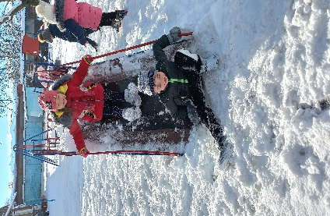
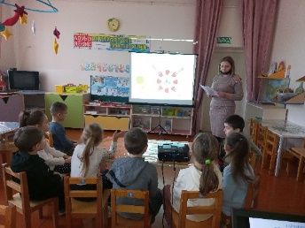
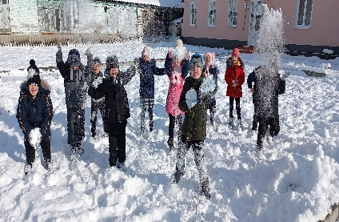

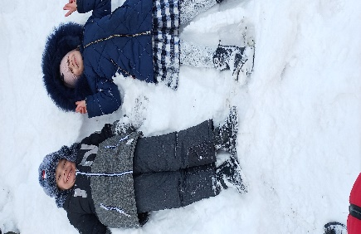
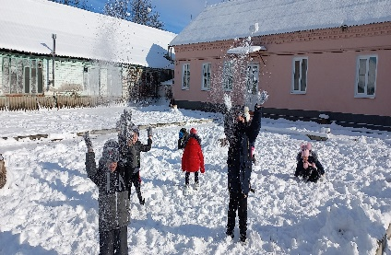

Занятие «Люди с ограниченными возможностями здоровья»

Пусть День инвалидов добавит терпения,
Найдётся хорошее в прожитом дне,
Добавит судьба теплоты, вдохновения,
Добро и надежда пусть будут в цене.
И сбудутся планы, родные обнимут,
Чтоб встретить улыбкой любые дела,
Любовь будет крепкой, находятся силы
Для жизни и целей, мечты и тепла!
3 декабря в нашей стране отмечается Международный день инвалидов. Так в декабре-месяце в группе «Лучики» прошло занятие, приуроченное этому событию «Люди с ограниченными возможностями здоровья», где воспитанники узнали о том, что эти люди очень талантливы, имеют огромное стремление к жизни, занимаются творчеством, спортом! Данное мероприятие было направлено на привитие доброты, милосердия, сострадания, щедрости, воспитание в детях уважительного, гуманного, внимательного отношения к инвалидам и признание их как полноценных членов общества.

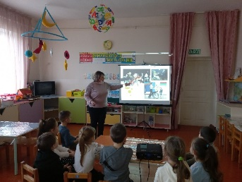

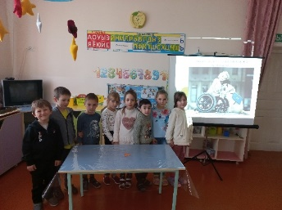

Благотворительная акция
«Добрый Новый год»
Ты делай добро
И не требуй наград,
И будет тебе
Каждый встреченный рад,
Ведь ласка приятна
И кошке, и львице,
К тебе же добро
Возвратится сторицей!

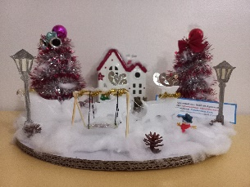
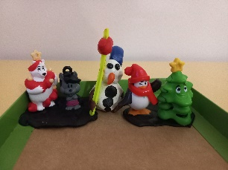
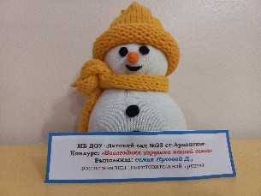
В канун Нового года наша группа приняла участие в благотворительной акции «Добрый Новый год», которая была направлена на оказание помощи детям, нуждающимся в повышенной заботе и внимании. Стала добрыми волшебниками, подарившими настоящий праздник для детей-инвалидов Республиканского реабилитационного центра «Феникс».

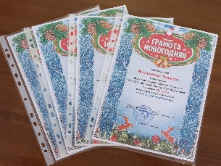
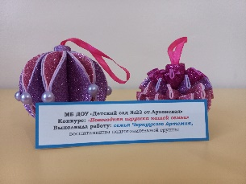
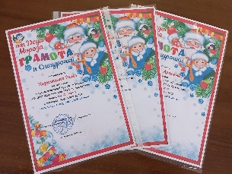
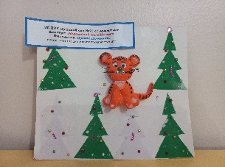
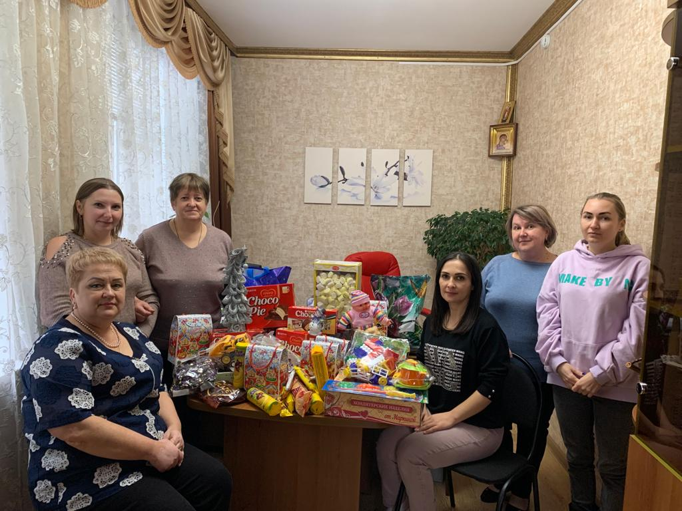

Творческие конкурсы «Новогодний калейдоскоп» и «Новогодняя игрушка нашей семьи»

Снова конкурс – это радость.
Это снова вместе с мамой,
Вместе с папой всей семьёй
Будем делать в доме праздник
Свой волшебный Новый год!

Волшебное, неповторимое время года – зима! Замечательна она тем, что пробуждает интерес и творчество, фантазию и воображение.
Ежегодно по новогодней традиции в нашей группе прошли творческие конкурсы «Новогодний калейдоскоп» и «Новогодняя игрушка нашей семьи». Их целью являлось создание праздничной, новогодней атмосферы, вовлечение детей в творческий процесс по изготовлению поделок и авторских ёлочных игрушек, укрепление связей детского сада и семьи. Все участники были награждены грамотами и дипломами.
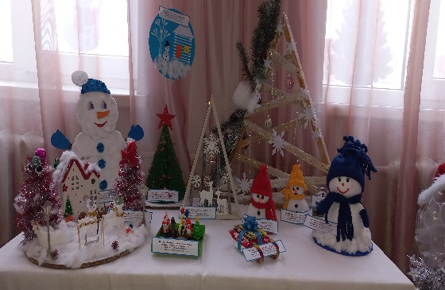

Приглашение в сказку

Для чего нужны нам сказки?
Что в них ищет человек?
Может быть, добро и ласку.
Может быть, вчерашний снег.
В сказке радость побеждает,
Сказка учит нас любить.
В сказке звери оживают,
Начинают говорить.
В сказке все бывает честно:
И начало, и конец.
Смелый принц ведет принцессу
Непременно под венец.
Белоснежка и русалка,
Старый карлик, добрый гном –
Покидать нам сказку жалко,
Как уютный милый дом.
Прочитайте сказки детям!
Научите их любить.
Может быть, на этом свете
Станет легче людям жить.
27 декабря учащиеся МБОУ «СОШ №1 им. П.В.Масленникова» ст.Архонская от души поздравили своих подшефных – воспитанников нашего детского сада, и с удовольствием показали для ребят новогодний спектакль. Дети окунулись в волшебство и радость сказки. Встреча с Кощеем Бессмертным, Бабой Ягой, Василисой прекрасной и Иваном-Царевичем была незабываемой. А ещё маленькие зрители получили сладкие угощения.
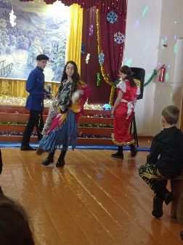
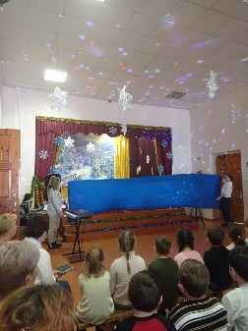

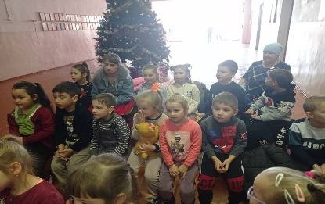

Витаминные подарки
Я — яблоко, но не простое,
Спелое, сочное, просто золотое.
Имею витаминов целый сундучок,
Давай-ка откуси у меня бочек.
Полезных веществ — ну просто клад,
Здоровье привожу я быстро в лад.
Кушайте меня — не будет у вас бед,
Проживете долго — до ста лет.

Какой Новый год без подарков, сюрпризов? Их с нетерпением ждёт детвора. Наступающий год не стал исключением. Воспитанники нашей группы получили ценные витаминные подарки от ООО «Казачий хутор» ст.Архонская. Выражаем огромную благодарность руководству и сотрудникам организации за внимание к детям и желаем успеха и благополучия в Новом году.
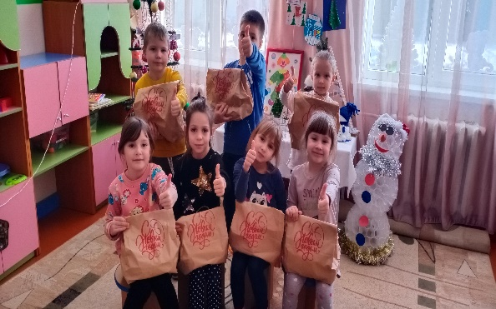

Новый год у ворот …

Любой из нас, конечно, ждет
Веселый праздник Новый год!
Но больше всех на свете,
Ждут этот праздник дети.

Вот красавица-зима принесла с собой весёлые долгожданные новогодние праздники, одарила всех подарками! А для наших детей в стенах детского сада прошёл новогодний утренник.
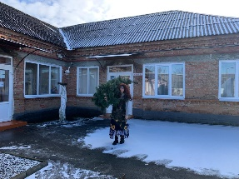
Подготовка к нему началась задолго до наступления праздника. Мы разучивали с детьми стихотворения, песни, танцы, проводили беседы на тему Нового года и новогодних традиций. Дети в ожидании чудесного новогоднего праздника старались и ждали подарков. На утренник дети пришли нарядные, весёлые, в предвкушении чуда. Они смогли окунуться в праздничную атмосферу приключений, поучаствовать в интересных конкурсах. А после представления фотографировались с Дедом Морозом и Снегурочкой, получали новогодние подарки.
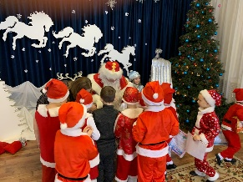
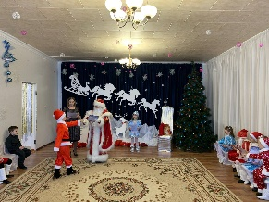

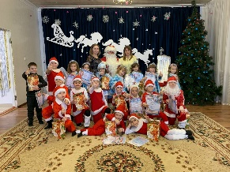

Прощание
с новогодней ёлочкой

Время бежит всё вперёд и вперёд,
Вот и пришёл к нам, друзья, Новый год!
В ночь новогоднюю весело было,
Все мы смеялись, плясали, шутили!
Всем нам подарки принёс Дед Мороз,
И президент поздравлял нас всерьёз!
Чтобы всё доброе нам не забыть,
Праздник решили мы повторить!

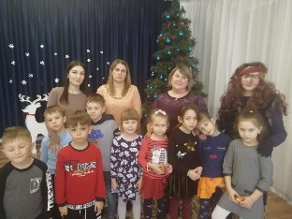
Вот и пролетели новогодние каникулы… Пришла пора отпускать нашу зелёную гостью – ёлочку в лес. Так на развлечении «Прощание с новогодней ёлочкой» ребята читали стихи, играли, вспоминали праздничные песни, чтобы новогодняя красавица запомнила их весёлыми, счастливыми, озорными и обязательно вернулась в детский сад в следующем году.
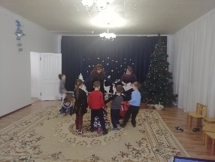
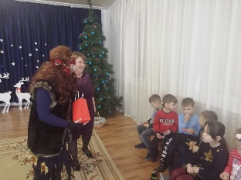
Тематический досуг «День республики Северная Осетия – Алания»

В январе-месяце в подготовительной к школе группе прошёл тематический досуг, посвящённый Дню республики Северная Осетия-Алания. Здесь ребята увидели иллюстрированную презентацию-путешествие по знаменитым местам нашей Малой Родины, читали стихи и рисовали.
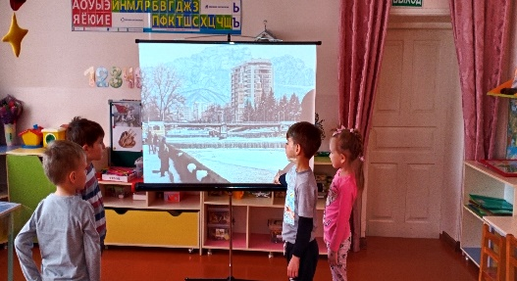

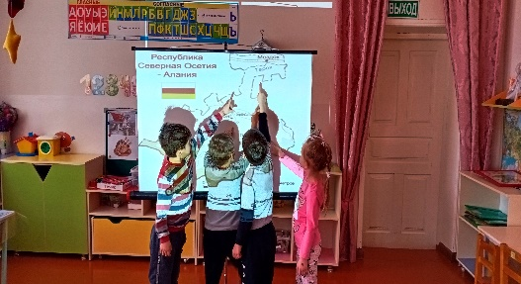

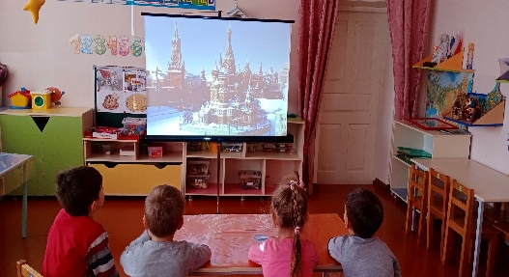

Под арок папе

Поздравлять я буду папу
С 23 февраля!
Очень жду я эту дату:
Папа летчик у меня.

Он - мужчина настоящий,
Не берут других летать,
И я в праздник предстоящий
Буду папу поздравлять.

Подарю ему открытку,
Ту, что сделаю сама,
Нарисую я картинку:
Корпус, хвост и два крыла.

Разукрашу солнце - желтым,
Небо - нежно-голубым,
Ну, а корпус самолета,
У меня будет - стальным.

И помчится в небо лайнер,
Обгоняя облака,
Будет папа - самым главным
Командиром корабля!

Я картинку в рамку вставлю,
В уголочке - подпишусь,
Папу с праздником поздравлю
И скажу, что им - горжусь!

А еще признаюсь честно,
Что и я - летать хочу,
Вырасту, и стюардессой,
С папой в рейс я полечу!

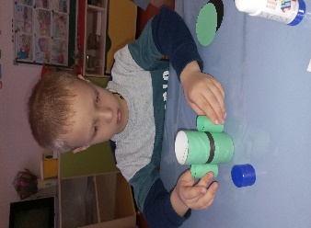
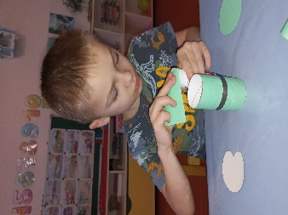

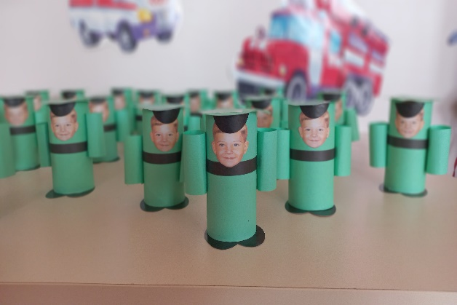

Развлечение
ко Дню защитника Отечества

Раз, два, три, четыре, пять –
Будем папу поздравлять,
День Защитника настал!
Пожеланий – просто шквал:
Раз – болезней век не знать,
Чтоб здоровьем щеголять.
Два – работы без тревог,
А на три – зарплаты в срок.
На четыре – светлых дней,
Добрых, преданных друзей;
Никогда их не терять…
Уваженьем процветать!
А на пять – любви большой,
С Днём Защитника, герой!

Праздник 23 февраля в детском саду – хороший повод для воспитания у дошкольников чувства патриотизма, сопричастности к лучшим традициям своей Родины, формирования у детей гордости за славных защитников Отечества. Это праздник всех людей, которые стоят на страже нашей Родины. Это праздник настоящих мужчин — смелых и отважных, ловких и надёжных, а также праздник мальчиков, которые вырастут и станут защитниками Отечества.
А пока, мы знакомим детей и рассказываем, что такое армия, почему 23 февраля — День Защитника Отечества, воспитываем уважительное отношение к военному человеку, человеку в форме, прививаем любовь к Родине, и развиваем патриотические чувства. Такие мероприятия, проведённые с детьми, закладывают в их душах зёрнышки патриотизма, чувства долга перед Родиной.
На празднике дети с удовольствием читали стихи, пели песни, участвовали в соревнованиях и получили памятные «медали».
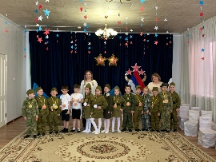
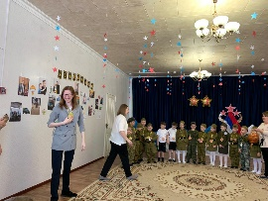

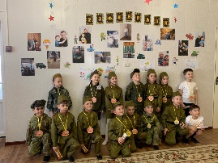
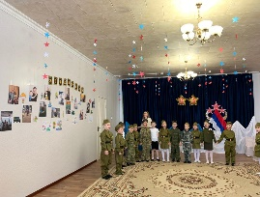
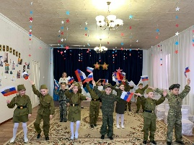

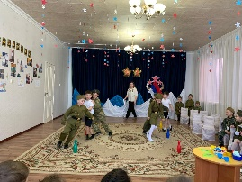

Внимание, конкурс!

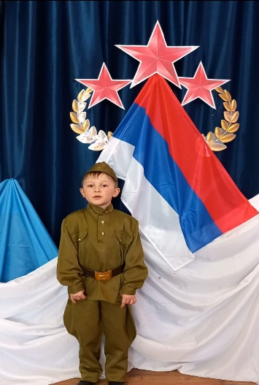
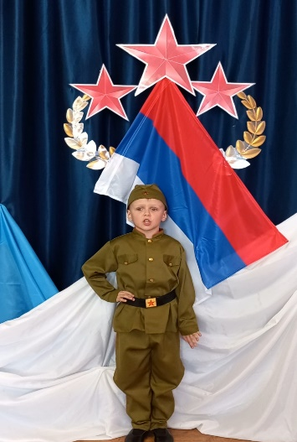
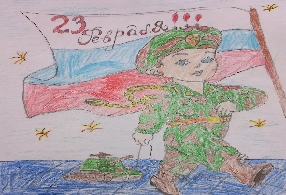
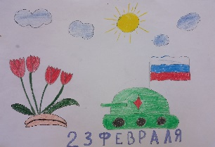
Отдел ГБУ «Центр социализации молодёжи» по Пригородному району проводил конкурсы рисунков «Защитники Отечества» и чтецов «Сыны России». Наши воспитанники приняли в них активное участие, за что получили грамоты.
